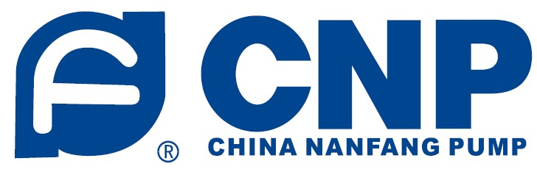 应届毕业生校园招聘计划

职 位 |  | 学历 | 人数 | 部 门 | 专 业 | 发展方向 | 毕业时间 | 备注
研发  技术类职位 | 产品设计/水泵设计 | 本科 | 5 | 技术部、研发部 | 流体机械及自动控制、热能与动力工程、水动力学与水力机械等水机专业。 | 产品工程师、开发工程师、项目经理 | 2011届 | 从事  技术  开发、设计、工艺、产品  设计、产品研发  的  职位
研发  技术类职位 | 产品技术 | 本科 | 5
研发  技术类职位 | 机械设计 | 本科 | 5 | 技术部、研发部和供水车间、销售 | 机电一体化、机械设计制造及其自动化、给排水工程等专业 | 机械工程师、控制工程师、给排水工程师 | 2011届 | 从事  技术  开发、设计、工艺、产品  设计、产品研发  的  职位
研发  技术类职位 | 机械控制 | 本科 | 5
研发  技术类职位 | 给排水技术 | 本科 | 10
研发  技术类职位 | 仪器仪表测试 | 本科 | 5 | 研发、技术、生产、电控 | 测控技术及仪器、仪器仪表自动化控制 | 检测工程师 | 2011届 | 从事  技术  开发、设计、工艺、产品  设计、产品研发  的  职位
研发  技术类职位 | 铸造开发 | 本科 | 5 | 下属南丰分公司 | 铸造、材料成型或热处理等专业， | 铸造工程师、开发工程师 | 2011届 | 从事  技术  开发、设计、工艺、产品  设计、产品研发  的  职位
研发  技术类职位 | 铸造工艺 | 本科 | 5 | 下属南丰分公司 | 精密铸造、砂铸造工艺设计，树脂砂造型、砂处理工艺专业 | 工艺工程师、工艺设计师傅、 | 2011届 | 从事  技术  开发、设计、工艺、产品  设计、产品研发  的  职位
研发  技术类职位 | 电器电路控制 | 本科 | 10 | 技术、研发、供水车间 | 过程装备与控制工程、电气工程与自动化、电力系统自动化、 | 电器控制工程师、电器工程师 | 2011届 | 从事  技术  开发、设计、工艺、产品  设计、产品研发  的  职位
管理职位 | 办公室职员 | 本科 | 5 | 公司各部门 | 工商、企业管理、人力资源、行政管理 | 专员、主管、副经理、经理 | 2011届 | 从事行政政管理
生产职位 | 测试员、调试员、物控员  采购员、生产管理 | 专科 | 5 | 生产部、综合管理部、采购部、品质部 | 电子装配、电子电路与焊接技术、电路控制与工业自动化、物流管理、采购管理等 | 主管、助理、主任、品质工程师、 | 2011届 | 从事生产现场管理的职位
销售职位 | 销售员、销售代表、市场专员、售后维修、技术支持 | 专科 | 50 | 销售部、售后部、商务部、市场部、办事处 | 市场营销、销售管理、电子商务、企业管理等专业 | 销售经理、片区经理、办事处经理 | 2011届 | 从事销售管理的职位

